Основан

08.02.2007г

**ВЕСТНИК ЧУЛЫМСКОГО СЕЛЬСОВЕТА № 5**

**05 февраля понедельник 2024 г**

**периодическое печатное издание органов местного самоуправления Чулымского сельсовета**



**МИНИСТЕРСТВО ЮСТИЦИИ РОССИЙСКОЙ ФЕДЕРАЦИИ (МИНЮСТ РОССИИ)** ГЛАВНОЕ УПРАВЛЕНИЕ МИНИСТЕРСТВА ЮСТИЦИИ РОССИЙСКОЙ ФЕДЕРАЦИИ

ПО НОВОСИБИРСКОЙ ОБЛАСТИ

630132, г. Новосибирск, ул. Челюскинцев, д. 50

тел. (383) 304-86-27, факс (383)304-86-21

e-mail: [ru54@minjust.gov.ru](mailto:ru54@minjust.gov.ru)



на № от

Главе Чулымского сельсовета Здвинского района Новосибирской области

Ю.А. Вельбой ул. Ленина, 4,

с. Чулым, Здвинский район,

Новосибирская область,

632964

Уведомление

о включении сведений о муниципальном правовом акте о внесении изменений в устав муниципального образования в государственный реестр уставов муниципальных образований Новосибирской области

Главное управление Министерства юстиции Российской Федерации по Новосибирской области уведомляет о включении в государственный реестр уставов муниципальных образований Новосибирской области муниципального правового акта, принятого решением 54 сессии Совета депутатов Чулымского сельсовета Здвинского района Новосибирской области шестого созыва от 20.12.2023 № 39 «О внесении изменений в Устав сельского поселения Чулымского сельсовета Здвинского муниципального района Новосибирской области» (далее – муниципальный правовой акт).

Дата государственной регистрации муниципального правового акта – 01.02.2024.

Государственный регистрационный номер муниципального правового акта – RU545063142024001.

01.02.2024 текст муниципального правового акта размещен на портале Министерства юстиции Российской Федерации «Нормативные правовые акты в Российской Федерации» в информационно-

|  |  |  |  |
| --- | --- | --- | --- |
| телекоммуникационной http://право-минюст.рф). | сети | «Интернет» | [(http://pravo-minjus](http://pravo-minjust.ru/)t[.ru,](http://pravo-minjust.ru/) |
| Заместитель начальника Главного управления |  |  | О.Н. Хрущев |

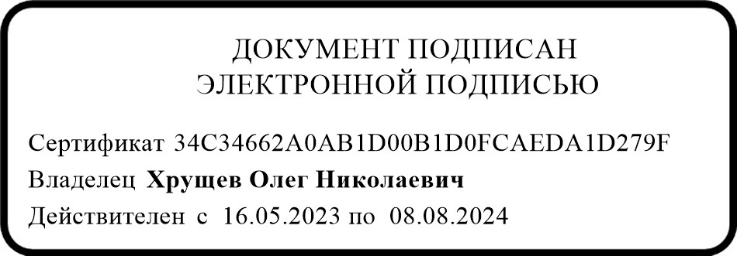

**2**



АДМИНИСТРАЦИЯ ЧУЛЫМСКОГО СЕЛЬСОВЕТА

ЗДВИНСКОГО РАЙОНА НОВОСИБИРСКОЙ ОБЛАСТИ

ПОСТАНОВЛЕНИЕ

05.02.2024 г № 11-па

О выделении специальных мест для размещения

печатных предвыборных агитационных материалов

по выборам Президента Российской Федерации.

Руководствуясь пунктом 7 статьи 55 Федерального закона «О выборах Президента Российской Федерации», по согласованию с территориальной комиссией Здвинского района Новосибирской области, избирательной комиссией Чулымского сельсовета Здвинского района Новосибирской области:

Для размещения печатных агитационных материалов по выборам Президента Российской Федерации, выделить места:

село Чулым:

-доска объявлений при администрации Чулымского сельсовета (ул. Ленина, д. 4)

каждому зарегистрированному кандидату равную площадь.

Глава Чулымского сельсовета

Здвинского района Новосибирской области Ю. А. Вельбой

|  |  |  |  |  |
| --- | --- | --- | --- | --- |
| Учредители:  Совет депутатов  Чулымского сельсовета,  Администрация  Чулымского сельсовета | Адрес редакции:  632964.Новосибирская область, Здвинский район, село Чулым, ул. Ленина ,д.4 | Главный редактор  Н.Н.Авинова | Телефон редакции:  36-538 | Отпечатано в администрации муниципального образования Чулымского сельсовета  Тираж 50 Бесплатно |

Вестник Чулымского сельсовета № 5 от 05.02.2024г стр.5